ОТЧЕТ
Фокус-группа «Карьера молодого специалиста»

Целевая аудитория: молодые специалисты в возрасте 20-25 лет. Закончили только что (не более 2 -3 года назад) или учатся на последним курсе института. Профиль института – гуманитарное направление.
Отношение к работе на данном этапе – работа, приносящая небольшие деньги или связи на будущее (как им кажется), желательно по специальности, или связанная с выработкой коммуникативных и организационных навыков. Рабочий стаж начали с 18 или ранее лет в должности разнорабочий (на стройках, грузчиками, продавцами в магазинах, анкетерами и т.п.). Работа на волонтерских началах (актуально для лидеров студ.сообщества)
Активная жизненная позиция. Амбициозны.
Отношение к образованию – обязательно для успеха в будущем. Некоторые заканчивают 2-а вуза одновременно или собираются поступать в аспирантуру (по принципу: нельзя останавливаться на достигнутом, нужно постоянно учиться, нет предела совершенству и знаниям). Учится нужно всему и везде ( в маршрутке по дороге в институт, в общественной работе, в лагерях и на семинарах)
Сильное влияние оказывает семья (а так же задумываются о собстенной семье уже сейчас).
Действуют и мыслют по шаблонам. Используют в речи общие слова и определения, книжный язык.
Открыты ко всему новому, к получению знаний о опыта, т.к. действует привычка учиться.
Нет четкости и определенности к будущему (нет плана, непонятно кем хочу быть, где работать и как всего этого достичь)

- Определение понятий «добиться успеха» и «построить карьеру»
Карьера – это процесс взаимодействия с работодателей, связанный в первую очередь с повышением по службе в должности.
Успех – некое признание общественности, связанное с самоудовлетворением амбиций

Словесные определения - ассоциации
Построить карьеру = карьерный рост | Добиться успеха
Выстраивание лестниц роста | Добиться целей
Важно для амбициозного человека | Подниматься по ступеням
Добится конкретной поставленной цели в выбранной профессии | Самоудовлетворение целей
Продвижение по ступеням | Получить признание окружающих
Повышения по карьерной лестнице | Личные достижения в развитии
Совокупность амбиций | Признание самооценки
Добиться наивысшего уровня | Успех идет на каждом уровне и превращается в карьеру
Удовлетворение потребностей: материальных, духовных
Не останавливаться на достигнутом
Правильный путь
Когда находишь или видишь следующую ступень

Успех возможен каждый день и в любой сфере деятельности, если поставлена цель.
Карьера возможна при условии:
- Если поставлена точная цель.
- Выбрана конкретная профессия.
- Работа нравится и приносит удовольствие.
- Работа = та о которой мечтал.
- Есть четкий план достижения цели: точно определено что, на каком этапе нужно добиться, что бы в конце стать успешным.
В данный момент у 75% нет ни одного пункта их данного набора. (6 из 8 человек)

Карьера – стремление быть лучшим, двигаться к намеченной цели.

Основная цель в карьере – быть профессионалом своего дела, лучшим, авторитетным специалистом. Как только будешь продвигаться вверх по должности, появится власть над другими, деньги и/или свой бизнес.

Мечта – (материальные критерии оценки успешной карьеры)
- Машина среднего класса стоимостью не более 2 млн.руб., хорошие дорогие часы.
- Собственная квартира/реже дом/: просторная, светлая, с современным дизайном в стиле хай-тек
- Работа в крупной компании (или собственной). Офис просторный с витражными стеклами, много света. Отдельный кабинет с большими окнами.
- Сильно занятой человек, но сам планирует свой день – гибкий график работы.
- Должность – менеджер высшего звена (не всегда генеральный директор), профессионал своего дела.
- Семья – есть у 50% группы
- Ассоциация 1: фараон, который сидит высоко, а под ним внизу работают люди
- Ассоциация 2: полное семейное благополучие, улыбчивая жена/ много зарабатывающий муж; радостно и тепло.

Критерии, указывающие на то, что ты добился успешной карьеры
- Окружающие просят рассказать «как добиться успеха»
- Близкие люди похвалят и скажут «ты молодец!»
- Как только будет виден «след» результата
- Дети скажут спасибо за личный пример достижения результатов

- Основные качества, необходимые для успешной карьеры
характеристика | количество ответов
коммуникабельность | 6
целеустремленность | 6
трудолюбие | 4
требовательность к себе | 3
открытость к новому | 3
сильная воля | 2
база навыков/умений | 2
требовательность к другим | 2
вера в свой успех | 2
харизматичность | 2
умение работать в команде | 2
амбициозность | 2
внимательность/наблюдательность | 1
экологичность | 1
готовность к риску | 1
лидерство | 1
конкурентоспособность/хитрость/ | 1
безконфликтность | 1
предприимчивость | 1
пунктуальность | 1
жизнерадостность | 1

Рисунок 1 ОСНОВНЫЕ КАЧЕСТВА УСПЕШНОГО КАРЬЕРИСТА
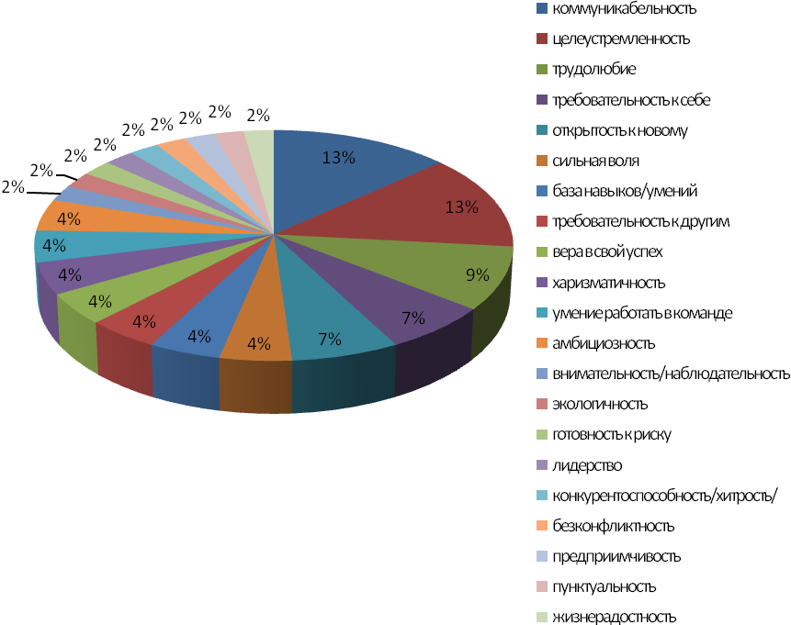
Рисунок 2 КАЧЕСТВА НЕОБХОДИМЫЕ В РАЗВИТИИ В СЕБЕ
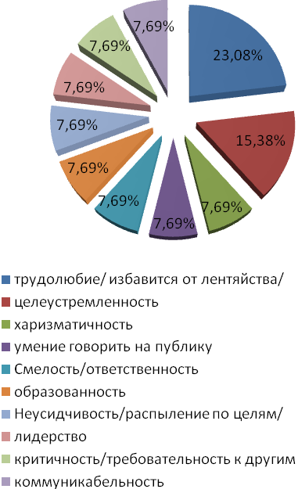
Качества, необходимые развить в себе | Как понять, что владеешь качеством
Трудолюбие /избавиться от лентяйства/ | Как только перестанешь отказываться от поставленных целей/задач  Как только достижение цели станет привычкой  Как только будешь получать удовольствие от процесса  Когда за хорошую работу похвалят, будет виден реальный доход фирме и ощутима премия в своем кошельке, и появится желание работать больше и лучше
Целеустремленность | Как только цели есть на долгий период, они не заменяются другими, идет процесс добивания поставленных целей  Большинство дел заканчиваются так, как были запланированы, т.е. сделал то, что хотел
Неусидчивость/ распыление по целям | Когда из множества целей умеешь выбрать только самые важные, и доводишь их до логического конца
Критичность/требовательность к другим/ | Уметь поставить четкие задачи людям находящимся на одном проф.уровне с тобой без внутреннего чувства, что ты выпрашиваешь их что-то сделать.
Коммуникабельность | Когда окружающим людям будет интересно с тобой
Харизматичность | Когда люди потянутся к тебе
Ораторство | Исчезнет внутренняя скованность. Речь сама потекла. Мысли сами раскладываются по полочкам.
Лидерство | Люди делают то, что мне нужно
Смелость/ответственность | Когда багаж знаний перерастет в большой опыт работы, что бы уверенно можно было что-то сделать
Образованность | Когда знаешь на столько много, что можно учить других

- Проблемы сегодня, которые мешают добиться успеха в карьере
Проблема | Описание | частота ответа
Неизвестность цели | Непонятно ЧТО происходит сейчас, куда идти дальше, чем заниматься (Например, учусь на финансах – хочу работать в PR)  Непонятно какую специальность/сферу выбрать для работы  Что бы правильно выбрать специальность нужно попробовать поработать на разных.  Нет конкретной финансовой цели (сущестьвуют краткосрочные цели на ближайший 1-2 года – но не понятно зачем они, и к чему приведут в дальнейшем).  Неопределенность сейчас мешает определиться в целях – цели, как и желания постоянно меняются  Нет гибкости в целях. Не знаю какие цели и задачи главные, а какие можно отбросить.  Есть мечта, но нет плана действий. Непонятно с чего начинать | 25%
Рамки со стороны родителей/окружающих | Навязанное с детства отношение к деньгам – «жить не ради денег», нет ценности в деньгах, нет реальной мотивации, которая заставит их иметь и зарабатывать много  Стереотипы – «так не бывает, таких зарплат не платят», «тебе столько не заплатят». В институте – «вы не будете работать по своей специальности»  Шаблонность в мыслях – стандарты образования (Например, «работа с детьми не может приносить денег», «сфера продаж приносит деньги») | 25%
Не подхожу под требования работодателя | Работодатель выставляет не реальные критерии: в 18 лет невозможно иметь в/о и опыт работы  Работодатель не готов брать студентов на ½ ставки  Нет опыта работы /практических знаний и умений/ | 15%
Высокая самокритичность | Я не достоин таких денег – за мой опыт работы больших денег не платят | 10%
Несоответствие целей и ресурсов | Хочется очень много, но в реальности нет ресурсов, что бы добиться такого результата. Неравенство «Я хочу» > «Я могу» | 10%
Разочарованность в выбранной профессии | Выбрана изначальна такая профессия которая сейчас не существует как таковая. Такие специалисты в чистом виде не нужны работодателю | 5%
Не знаю где я буду лучший | Я не гений, нет определенного таланта в какой-то области – страх и неизвестность своих ресурсов и возможностей | 5%
Привыкли что кто-то сделает за меня | Русская лень , привыкли лежать на печке и ничего не делать, но однажды приплывет золотая рыбка и выполнит все желания – особенность русского менталитета, заложенная с детства в сказках.  Боязнь ответственности за свои действия | 5%

- Инструменты/техники которым хотелось бы научиться
- Как грамотно собрать информацию по рынку труда ( о компаниях, о требованиях, о том что подразумевает должность, как подстроиться под цели компании)
- Уверенность в себе, знать как правильно вести себя на собеседовании
- Умение убедить работодателя в том, что Я ему нужен
- Целеполагание
- Правила самопрезентации
- Информация о своих способностях, найти свои слабые места
- Опыт работы
- Креативность
- Как стать тренером

Источник информации, который поможет научиться:
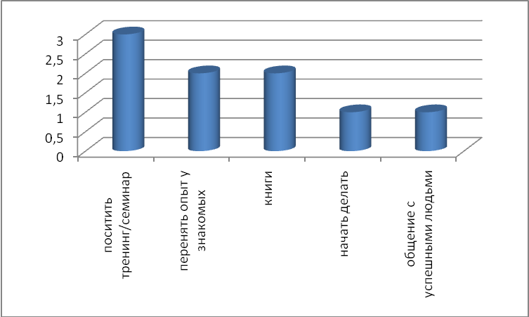

Готовность работать над сабой самостоятельно:

Да, готов сам ставить себе задачи и выполнять их | 37,5%
Нет, сам делать не буду: посмотрю, почитаю, может начну.  Причина: привычка учится под контролем с детства | 62,5%

- Критерии качества «проф.тренинг личностного роста»
Ранг | Критерий | Важность
1 | Рекомендации | 24%
2 | Компетентность тренера/ов | 24%
3 | Заинтересованность в тренинге | 18%
4 | Результативность | 12%
5 | Периодичность курса + контроль | 12%
6 | Соотношение цены и результата | 12%

- Рекомендации : отзывы людей в Интернете, которые прошли данный тренинг; отзывы знакомых, который побывали на тренинге; знание результатов, которые люди добились после тренинга; результаты и обещания от тренинга можно проверить на независимых форумах.
- Компетентность тренера/ов определяется известностью тренера /или компании, проводимой тренинг. Идеальный тренер – успешный, добившийся результатов, в той сфере в которой собирается учить, уверенный в себе, своих словах; умеет привлечь внимание и завлечь слушателей с первого слова, опрятный, позитивный , здоровый, по его одежде должен быть виден материальный успех; голос не должен быть монотонным – одним словом, «КЛЕВЫЙ»
Компетентность тренера можно проверить по «горячей линии» - задать вопрос, и по ответу определить на сколько он знаком с темой. Так же пороверить можно по отзывам других, «известных» (тех, у кого уже были на тренингах, или «известных на весь мир») тренеров.
- Заинтересованность в тренинге – должны рассматриваться те темы, которые актуальны в данный момент. Интересный тренинг – это тренинг, который затрагивает эмоции, вызывает азарт (для кого –то положительные по принципу «ты умеешь, а можно еще лучше», кого-то отрицательные - «ты не умеешь, сейчас научу»). Тренинг – где индивидуально с каждым отрабатывается практика, как что-то делать. После такого тренинга все разложено по полочкам, хочется применить полученные навыки еще где –то, где не озвучивали.
- Результативность – прохождение тренинга реально принесет мне результаты, обещанные в начале. Я могу их ощутить и увидеть . На этапе выбора тренинга результативность определяется рекомендациями и компетентностью тренера.
- Периодичность курса+контроль. Тренинг должен быть разбит на несколько частей с возможностью «отработать» полученную методику на практике в жизни. Обязательно должна быть обратная связь в виде контроля за выполнением поставленных целей и задач, а так же нужна возможность задать вопрос, который возник. (что-то типа форума или «час со звездой»)
- Соотношение цены и результата – цена должна соответствовать результату. Послушать лекцию на стадионе от известного тренира за 10000руб. – дорого. Если результат не получисля – верните деньги.

